МБОУ «Чайкинская школа»
Симферопольского района Республики Крым

РАЗРАБОТКА ЗАНЯТИЯ
«ПОКОРМИ ПТИЦУ»

Автор
учитель биологии МБОУ
«Чайкинская школа»
специалист I категории
Хруцкая Н.В.

Пояснительная записка

Данное мероприятие целесообразно проводить с учащимися 1-4 классов
Оборудование:
-Рисунки детей о птицах, плакаты, рисунки и таблицы с птицами
-Запись «Голоса птиц»
Место проведения МБОУ «ЧАЙКИНСКАЯ ШКОЛА»
Ведущие мероприятия: учитель биологии Хруцкая Наталья Валериевна и ученики 11,7 классов
Методические советы на подготовительный период:
подготовку к мероприятию необходимо начать за две недели до предполагаемого дня проведения мероприятия
Учителю необходимо подготовить слайды «Виды кормушек»,объявить родителям и детям о необходимости в подготовке информации о зимующих птицах , украсить кабинет.

Методы и приемы проведения занятия рассказ, беседа, объяснение,демонстрация, игра

Форма проведения внеклассное занятие

Условия для проведения учебный кабинет

Возраст- 7-11лет

ЦЕЛЬ

-ВОСПИТАНИЕ ЦЕННОСТНОГО ОТНОШЕНИЯ К БИОРАЗНООБРАЗИЮ

-ПРОВЕДЕНИЕ ПРОПАГАНДЫ, ПРАКТИЧЕСКИХ МЕРОПРИЯТИЙ ОХРАНЫ ТЕХ ИЛИ ИНЫХ ВИДОВ ПТИЦ

ЗАДАЧИ

-ОЗНАКОМЛЕНИЕ С ВИДОВЫМ РАЗНООБРАЗИЕМ ЗИМУЮЩИХ ПТИЦ

-ПРИВЛЕЧЕНИЕ ВНИМАНИЯ МОЛОДЕЖИ К ПРОБЛЕМАМ ОХРАНЫ ПТИЦ И ИХ ПРИРОДНЫХ БИОТОПОВ

-ПРЕДОСТАВЛЕНИЕ УЧАЩИМСЯ ЗНАНИЙ О ВАРИАНТАХ КОРМУШЕК И АСПЕКТАХ ПОДКОРМКИ ПТИЦ

Ход занятия:
Организационный момент
Дети усаживаются в классе, настраиваясь на работу (желательно включить

фонограмму с голосами птиц в музыкальном сопровождении)

Звучит пение птиц (можно предложить ребятам закрыть глаза)

Голоса каких птиц вы узнали?

Почему сейчас пение птиц не радует нас также как весной и летом?

Как птицам перезимовать?

Учитель
Вот и мы сегодня позовем в гости пернатых и попробуем их покормить.
(На доску прикрепляется кормушка. На эту кормушку « прилетают» птицы –прикрепляется рисунок птицы, о которой загадывается загадка).
- Смотрите, а вот и первая птица прилетела к нашей кормушке.
1. Кто в беретке ярко-красной,
В чёрной курточке атласной?
На меня он не глядит,
Всё стучит, стучит, стучит.
(Дятел)
А вот еще одна птица прилетела к нашей кормушке
2. Красногрудый, чернокрылый,
Любит зёрнышки клевать,
С первым снегом на рябине
Он появится опять.
(Снегирь)
3. Как бы мне пошла корона!
Важно каркнула….
( Ворона)
4. Озорной мальчишка
В сером армячишке
По двору шныряет,
Крохи собирает.
(Воробей)
5. Непоседа пёстрая,
Птица длиннохвостая,
Птица говорливая,
Самая болтливая.
(Сорока)
6. Всю ночь летает,
Мышей добывает.
А станет светло –
Спать летит в дупло.
(Сова)
7.Спинкою зеленовата,
Животиком желтовата,
Черненькая шапочка
И полоска шарфика.
(Синица)

Учитель
Посмотрите на рисунки и узнайте каких еще зимующих птиц можно встретить в наших местах

Учитель

Сегодня мы встретились у нашей кормушки с разными птицами .
Запоминайте
Правила подкормки птиц
(Правила записаны на слайде.)
- Во время подкормки птиц не сорите в лесу, парке, саду: не оставляйте там газеты, бумажные и полиэтиленовые пакеты, жестяные банки и коробочки.
- Крепление кормушек должно быть надежным, чтобы они не болтались при ветрах и не издавали отпугивающих звуков.
- Кормушки для птиц должны быть очень укромными, лучше не раскрашенными.
- Корма в кормушках должно быть немного и только нужного птицам: семена дикорастущих трав, крошки хлеба, семечки подсолнечника, кусочки несоленого сала.
• Кормите птиц регулярно. Птиц нельзя подкармливать время от времени: именно зимой им очень нужна наша поддержка, именно в морозы и метели гибнет большая часть птиц.
Учитель
А сейчас вас ребята познакомят чем можно подкормить птиц зимой
(ученики 7 класса рассказывают, на слайдах изображения кормов)
Даже в зимнее время каждый вид птиц питается определенным
типом корма. От того, что вы насыплете в кормушку, будет
зависеть и видовой состав птиц–посетителей.Ниже описаны
основные корма, которые можно использовать в зимней
подкормке

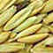 |  | Просо, овес, пшеница  Излюбленным кормом некоторых птиц являются семена различных растений, особенно злаков. Насыпав в кормушку просо или овес, вы привлечете к ней воробьев, щеглов, зеленушек и других зерноядных птиц.
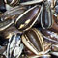 |  | Семена подсолнечника  Наиболее универсальный корм для зимующих птиц. Его могут поедать как различные зерноядные птицы, так и синицы, поползни, дятлы и т.д. Большое количество растительных жиров внутри семян подсолнечника делает их важным источником энергии в условиях зимних холодов.
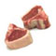 |  | Сало, мясо  Эти продукты так же можно использовать для зимней подкормки птиц. Их очень любят синицы, поползни и некоторые другие виды птиц. Но стоит помнить, что птицам можно предлагать только несоленое сало или мясо. Как правило, кусочки сала нанизываются на бечевку, которая вешается на ветвях деревьев или кустарников. Подкормку из сала или мяса нужно размещать таким образом, чтобы она не досталась воронам, сорокам, галкам, а также кошкам и собакам.
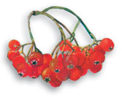 |  | Сушеная рябина и боярышник  Ягоды рябины и боярышника привлекают самых красивых зимних обитателей — снегирей и свиристелей. Плоды нужно заготовить и высушить заранее, с осени.
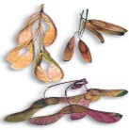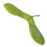 |  | Семена клена и ясеня  Различные виды кленов и ясеней — одни из самых обычных деревьев зеленых насаждений . Семена этих деревьев носят название крылатки. Большая их часть облетает с деревьев осенью и становятся недоступными для птиц. Крылатки собирают осенью и вывешивают на кормушки. Их любят поедать снегири, свиристели и некоторые другие посетители птичьих столовых.
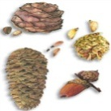 |  | Шишки, желуди, орехи  Шишки служат основой зимнего рациона дятлов и клестов. Сойки с осени делают запасы желудей, пряча их в укромных местах. Зимой припрятанное пропитание служит хорошим подспорьем. Заготовив с осени шишки, орехи и желуди, вы можете привлечь на свою кормушку не только дятлов и соек, но и белок.
Учитель

А сейчас давайте поиграем(проводится в качестве физкультминутки,
проводят учащиеся 11 класса)
Условия игры: называются птицы, когда называются не птицы, дети хлопают в ладоши или топают.
Прилетели птицы:
Голуби, синицы,
Аисты, вороны,
Галки, макароны.
(Дети хлопают в ладоши.)
Прилетели птицы:
Голуби, синицы,
Мухи и стрижи...
(Дети хлопают в ладоши.)
Прилетели птицы:
Голуби, куницы...
(Дети хлопают в ладоши.)
Прилетели птицы:
Голуби, синицы,
Чибисы, чижи,
Галки и стрижи,
Комары, кукушки.
(Дети хлопают в ладоши.)
Прилетели птицы:
Голуби, синицы,
Галки и стрижи,
Чибисы, чижи,
Аисты, кукушки,
Даже совы-сплюшки,
Лебеди и утки -
Учитель
Давайте поразгадываем кроссворд
(если мероприятие проводится в 1,2 классе можно разрезать на слоги названия птиц, написать можно на цветной бумаге и предложить ребятам их собрать в названия птиц, что будет способствовать развитию и закреплению навыков правильного написания и логического мышления )

 |  |  |  |  | П 1
 |  |  | 2 |  | т
3 |  |  |  |  | и
 | 4 |  |  |  | ц
 |  | 5 |  |  | ы

- Всех я вовремя бужу,
Хоть часов не завожу. (петух)

2.На когтях на ствол сосновый
Влез монтер красноголовый.
Он трудился на весу,
Но не вспыхнул свет в лесу...(дятел)

- Верещуньи, белобоки,
И зовут их всех ... (сороки)

- Ей на месте не сидится:
Все летает целый день,
Суетится, суетится,
Целый день звенит: "Тень-тень!"
Угадай-ка, что за птица?
То веселая ... (синица)

5.И в лесу, заметьте, дети,
Есть ночные сторожа.
Сторожей боятся этих
Мыши - прячутся, дрожа:
Очень уж суровы
Филины и ... (совы)

Учитель

А теперь давайте сделаем гимнастику для глаз( на одном плакате написаны названия зимующих птиц , а на другом их пение)

1 плакат
Воркует
Крякает
Гогочет
Ухает
Свиристит
Каркает
Чирикает
Кудахчет

2 плакат
Голубь
Утка
Гусь
Филин
Свиристель
Ворона
Воробей
Курица

Ответы

Голубь – воркует
Утка – крякает
Гусь – гогочет
Филин – ухает
Свиристель – свиристит
Ворона – каркает
Воробей – чирикает
Курица – кудахчет

Учитель

Давайте продолжим и попоем как птицы.

(Ребятам раздаются на отдельных карточках названия птиц и как они поют)
Воробьи - Чирик-чирик

Синицы-тинь-тинь

Ворона-кар-кар

Дятел-тррр-тррр

Снегирь-дю-дю-дю

Клест-цок-цок-цок

Свиристель-тюр-тюр-тюр
Сначала предлагается спеть по очереди, потом хором.
Учитель
Ребята, получился птичий базар!
А теперь давайте вспомним пословицы (Упражнение на внимание и логическое мышление. Нужно соединить первую часть пословицы с другой частью. Ребятам раздаются карточки, один называет начало, а у кого продолжение внимательно слушают)
Первая часть
На чужой стороне
Лучше синица в руках
Цыплят по осени
Слово не воробей
Рано пташечка запела
Всякий кулик
глупа та птица
как сорока хвостом
птицы сильны крыльями

Вторая часть

Рад своей воронушке
Чем журавль в небе
Считают
Вылетит, не поймаешь
Как бы кошечка не съела
Свое болото хвалит
Которой свое гнездо не мило
Так болтун языком
А люди дружбой
Ответы:
НА ЧУЖОЙ СТОРОНУШКЕ, РАД СВОЕЙ ВОРОНУШКЕ.
ЛУЧШЕ СИНИЦА В РУКАХ, ЧЕМ ЖУРАВЛЬ В НЕБЕ.
ЦЫПЛЯТ ПО ОСЕНИ СЧИТАЮТ.
СЛОВО НЕ ВОРОБЕЙ, ВЫЛЕТИТ, НЕ ПОЙМАЕШЬ.
РАНО ПТАШЕЧКА ЗАПЕЛА, КАК БЫ КОШЕЧКА НЕ СЪЕЛА.
ВСЯКИЙ КУЛИК СВОЁ БОЛОТО ХВАЛИТ.
ГЛУПА ТА ПТИЦА,КОТОРОЙ СВОЁ ГНЕЗДО НЕ МИЛО.
Учитель
Польза птиц в природе огромна. И они дороги нам, как незаменимые помощники человека в борьбе за урожай, верные союзники в истреблении вредителей сельхозугодий и лесного хозяйства.
Нашим садам, полям, лесам, огородам наносят огромный вред грызуны и насекомые.
Попробуйте хоть на минутку представить себе наш мир без птиц. Без жаворонка над пашней и соловья в роще. Дятла на сосне, без воробьиных стай. Как бы обеднела наша жизнь.
Мы очень любим наших пернатых друзей! Свою любовь к птицам, мы докажем, тем, что на нашем сегодняшнем мероприятии будем изготавливать кормушки для птиц, а затем повесим их на ветках деревьев.

Показ слайдов

7 идей несложных птичьих кормушек
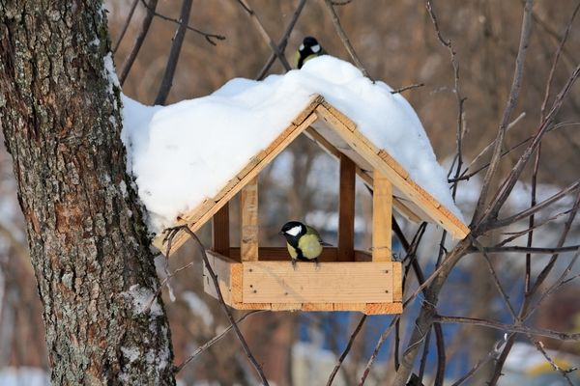Нажмите на фото, чтобы увеличить
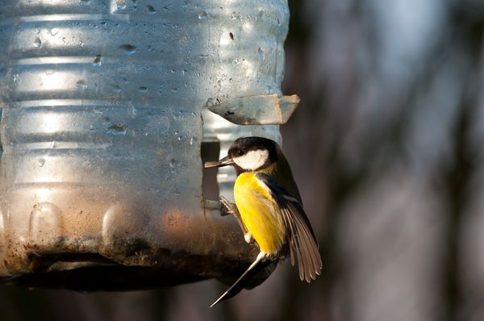

1. Кормушка без крыши — самая простая конструкция

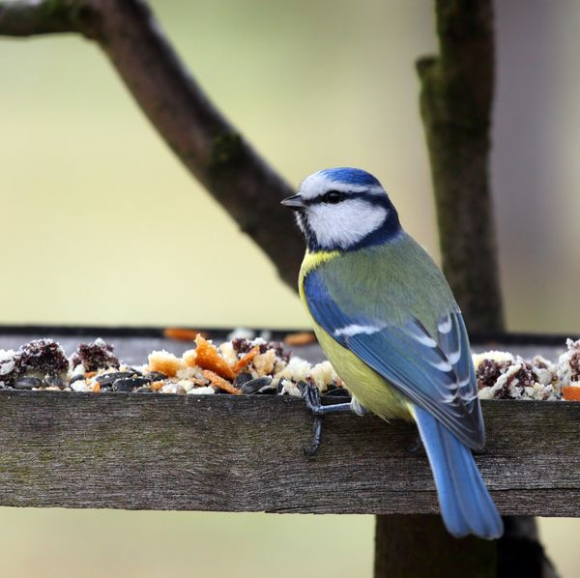
Кусок фанеры, четыре тонких брусочка в качестве бортиков (чтобы зерно не сдувало ветром) и веревочка для крепления на ветке — кормушка готова! И совсем уж простой вариант — закрепить на какой-нибудь устойчивой поверхности обычный пластиковый лоток (в них часто в магазинах конфеты, печенье, овощи фасуют)

2. Деревянная кормушка с плоской крышей

Этот вариант посложнее, но не намного. четыре столбика — опоры под крышу успешно Потом остается лишь приколотить или закрепить саморезами сверху еще один кусок фанеры (лучше, если он по размеру будет немного больше, чем основание кормушки). Такая элементарная крыша послужит пусть небольшим, но все же укрытием от снега и дождя.
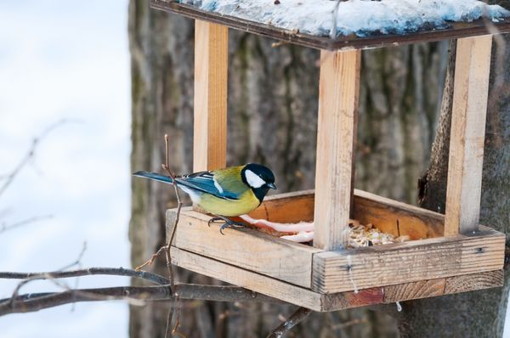
Минус конструкции: на плоской крыше снег задерживается, кормушка может стать слишком тяжелой и оборваться или обломить ветку, на которой вы ее закрепили. Так что лучше водружать ее на прочный шест или другую надежную опору, а снег с крыши периодически счищать.

3. Шишки, ягоды, подсолнухи..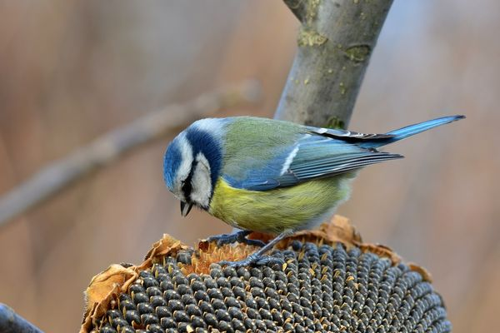
Кроме подсолнухов, подойдут и ягоды (рябина, калина, боярышник и прочие), и шишки.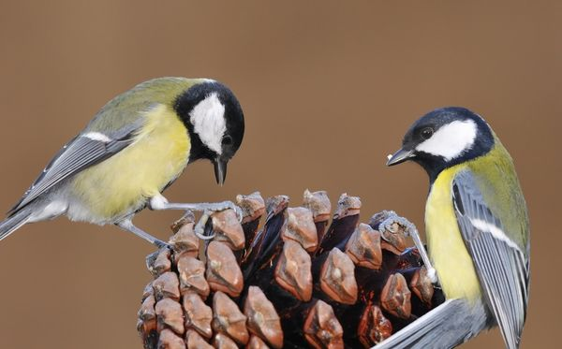

4.«Авоська» с провизией

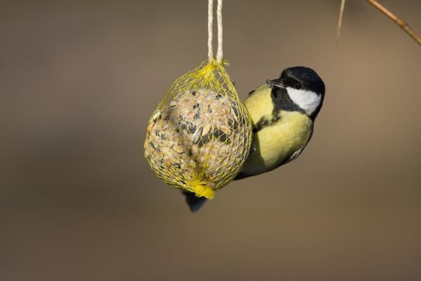
Зерно (или зерновая смесь) хорошенько перемешивается с растопленным салом (ни в коем случае не соленым!) или арахисовым маслом. Из смеси скатывается шарик, кладется в сетку и подвешивается. Все! Жир застывает на морозе и держит корм, который птицы потом постепенно выклевывают.
А еще при помощи сеточки можно организовать для птиц настоящую столовую, почти ресторан
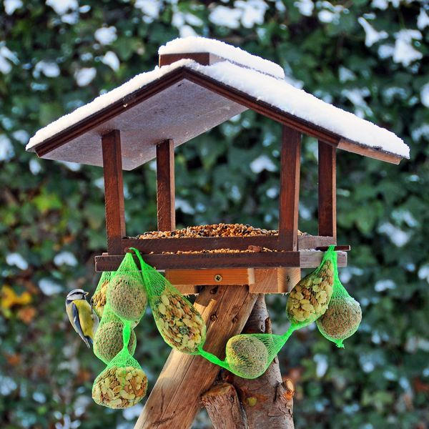
Кормушки-сеточки удобны еще и тем, что большим нахальным птицам вроде сорок и галок к ним пристроиться сложнее

5.Кокосовая кормушка

Если в хозяйстве случайно завалялся кокосовый орех, то, употребив по назначению его содержимое, скорлупу можно использовать в качестве кормушки
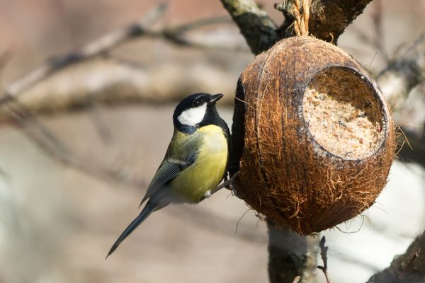
Натуральная, экологически чистая кормушка и птичек порадует, и сад украсит. Наполнять ее удобнее такой же смесью жира и зерна, какую готовили для кормушки-сетки. И не обязательно выдалбливать отверстия в целом орехе — можно использовать и половинку скорлупы кокоса.

6. Кормушки из металлической сетки и лозы
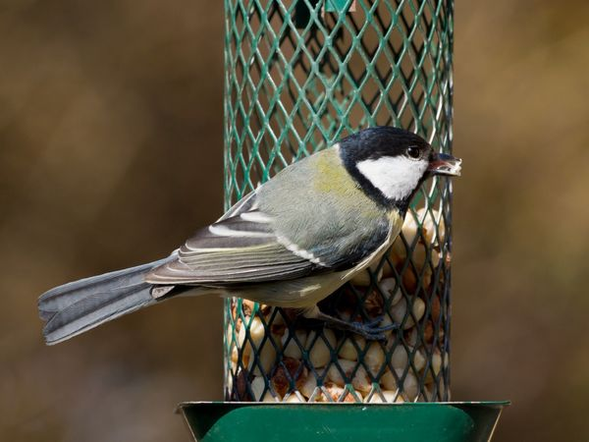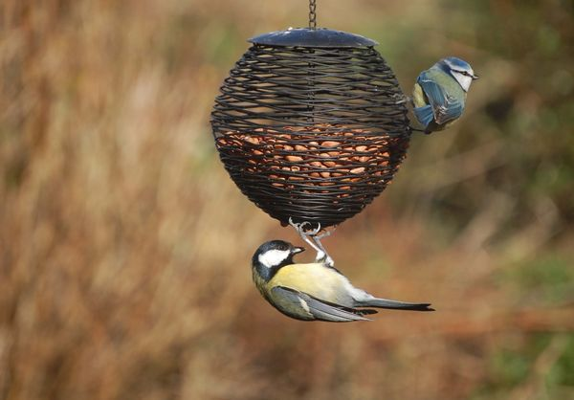

7. Деревянные кормушки из подручных материалов

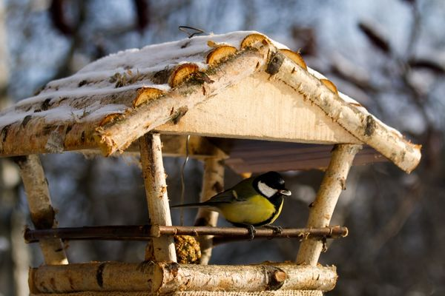

Чтение стихотворения А. Яшина" Подкормите птиц зимой".
Ученик
Подкормите птиц зимой!
Пусть со всех концов
К нам слетятся, как домой,
Стайкой на крыльцо.
Сколько гибнет их - не счесть,
Видеть тяжело.
А ведь в нашем сердце есть
И для птиц тепло.
Приучите птиц в мороз
К своему окну,
Чтоб без песен не пришлось
Нам встречать весну.

Итог занятия(рефлексия)
Учитель

- Ребята, о чем мы говорили на занятии?
- Что нового узнали? Что было интересного?
- Какие птицы зимуют вместе с нами? Как же им помочь пережить зимнее время?

Я думаю, что теперь каждый из вас, ребята, около дома повисит свою кормушку. Птицы станут частыми гостями в ней.
Птицы не умеют разговаривать, но они обязательно отблагодарят вас и красивой весенней песней и богатым урожаем, спасённым птицами, от вредителей вашего огорода. Но самое главное вы станете добрее и бережнее будете относиться ко всему живому.

